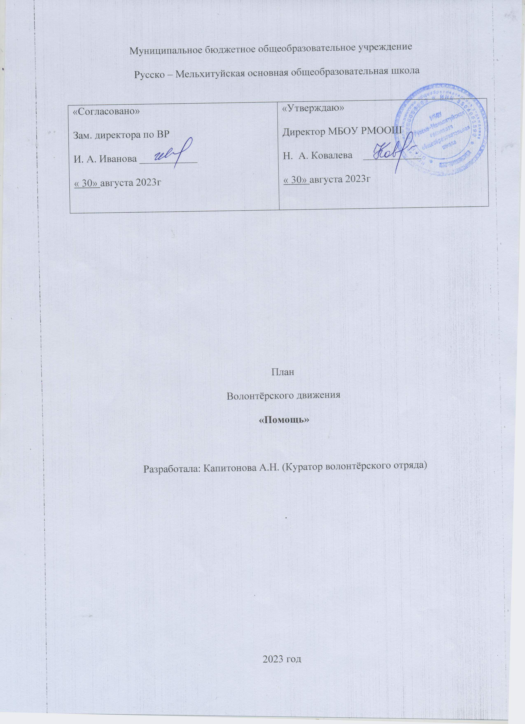

ПЛАН
работы волонтёрского движения МБОУ Русско – Мельхитуйская ООШ
«Помощь»
на 2023 – 2024 учебный год
Волонтерство – это участие школьников в общественно-полезных делах, деятельности на благо конкретных людей и социального окружения в целом. Волонтерство может быть событийным и повседневным. Событийное волонтерство предполагает участие школьников в проведении разовых акций, которые часто носят масштабный характер, проводятся на уровне школы, города, страны. Повседневное волонтерство предполагает постоянную деятельность школьников, направленную на благо конкретных людей и социального окружения в целом. Волонтерство позволяет школьникам проявить такие качества как внимание, забота, уважение. Волонтерство позволяет развивать коммуникативную культуру, умение общаться, слушать и слышать, эмоциональный интеллект, эмпатию, умение сопереживать.
Цели: Развитие у обучающихся высоких нравственных качеств путём пропаганды идей добровольного труда на благо общества и привлечения к решению социально-значимых проблем через участие в экологических, гуманитарных, социальных, культурно-образовательных, просветительских проектах.
Задачи:
-формировать активную жизненную позицию подростков и стремление заниматься волонтерской добровольческой работой;
сформировать сплочённый коллектив волонтёров и возродить идею шефства как средства -распространения волонтёрского движения;
-установить механизм взаимодействия с социумом в сфере продвижения и развития волонтёрского движения;
-вовлекать школьников в социальную практику;
-предоставлять возможность школьникам проявить себя, реализовать свой потенциал;
- утверждать позитивное отношение к здоровому образу жизни;
Основой волонтёрского движения является отряд обучающихся добровольцев из числа школьников 5-9 классов.
На базе школы создано волонтерское движение «Помощь», работающий по следующим направлениям:
Социальное: («Поклонимся великим тем годам…»);
Цель: оказание шефской помощи труженикам тыла, пожилым людям села, уборка мемориала участников ВОВ, помощь социальным объектам.
Экологическое: («Нашему селу – порядок и чистоту!»).
Цель: проведение субботников, экологических десантов, озеленение территории, благоустройство памятника.
Волонтерское движение имеет свой план работы, свою символику, деятельность движения отражается на сайте школы, в социальных сетях и средствах массовой информации.
Календарно- тематический план на 2023-2024 учебный год

№ | Название мероприятия | Время проведения | Ответственные
1 | Организационное заседание волонтерского движения. Распределение поручений и прием новых заявлений. | Сентябрь | Куратор ВД, волонтерский отряд
2 | Оформление уголка волонтерского движения | Сентябрь | Куратор ВД, волонтерский отряд
3 | Проведение акции «Капля жизни» | 03.09.2023 | Куратор ВД, волонтерский отряд
4 | Проведение субботника «Очистим память» | 08-14 сентября | Куратор ВД, волонтерский отряд
5 | Акция «День дошкольного работника»  ( изготовление коллажей) | 25-28 сентября | Куратор ВД, волонтерский отряд
6 | Акция «Поздравительная открытка», посвященная дню пожилого человека ( изготовление открыток) | 01.10.2023 | Куратор ВД, волонтерский отряд
7 | Акция «Поздравь педагога»  (Подготовка видеопоздравления для учителей) | 2-5 октября | Куратор ВД, волонтерский отряд
8 | Акция «Приведи нового волонтера» | Ноябрь | Куратор ВД, волонтерский отряд
9 | Лекция «История волонтерского движения в мире и в России» | Ноябрь | Куратор ВД, волонтерский отряд
10 | «Всемирный день волонтера» ( Праздничный концерт и чаепитие) | 05 декабря | Куратор ВД, волонтерский отряд
11 | Акция «Новый год в каждый дом» | Декабрь | Куратор ВД, волонтерский отряд
12 | Акция «Снежок» (помощь пожилым людям в уборке снега) | Декабрь- январь- февраль | Куратор ВД, волонтерский отряд
13 | Освещение деятельности волонтерского движения на сайте школы, ВК. | В течение года | Куратор ВД, волонтерский отряд
14 | Акция «Поможем детям» (сбор детских книг и игрушек для воспитанников ДОУ) | апрель | Куратор ВД, волонтерский отряд
15 | Акция «Очистим память» ( уборка территории мемориала) | 1 неделя мая | Куратор ВД, волонтерский отряд
16 | Акции «Георгиевская ленточка» | Май | Куратор ВД, волонтерский отряд
17 | Акция «Доброе Дело» ( уборка придомовой территории пожилых и одиноких людей в деревне) | Май | Куратор ВД, волонтерский отряд
18. | Акция «Яркая клумба | Июнь | Куратор ВД, волонтерский отряд

Список воспитанников волонтерского отряда «Помощь»

На 2023-2024 учебный год
№ | Ф.И.О | статус | Класс
1 | Афанасьева Владлена | Волонтер | 5
2 | Волоснова Ирна | Волонтер | 5
3 | Шевцова Ульяна | Волонтер | 5
4 | Ковалев Алексей | Волонтер | 5
5 | Мартынов Руслан | Волонтер | 7
6 | Щербакова Валерия | Волонтер | 7
7 | Дубовикова Ариана | Волонтер | 8
8 | Непотюк Виктор | Волонтер | 8
9 | Губернаторова Виктория | Волонтер | 8
10 | Буроличев Андрей | Волонтер | 8
11 | Мартынов Ярослав | Волонтер | 8
12 | Ружников Руслан | Волонтер | 8
13 | Губернаторова Анастасия | Волонтер | 9
Капитонова Алла Николаевна |  | Куратор | Учитель истории и обществознания

Руководитель ВД__________ А.Н. Капитонова

